Cukrász – design

A cukrászat bejárata fölött mézeskalácsból felirat áll:
FALAT ÉS MORZSA

Tervezd meg a cukrászat logóját!

Ötlet:
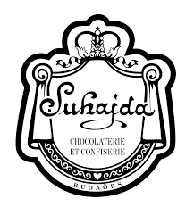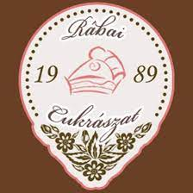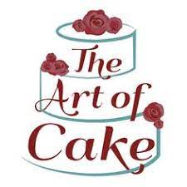
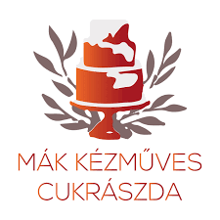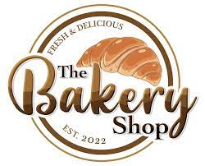
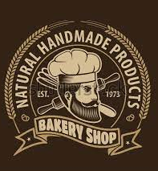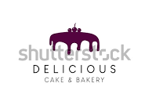

Tervezd meg saját cukrászatod nevét és logóját!
Hogyan neveznéd el saját cukrászatodat és hogyan képzelnéd el a logóját?!

Skiccelés, terv/vázlat készítése, kidolgozás. Technika kiválasztása.
Egyéni vagy csoportmunka.

